„ZAMISLI“ JE NOVI SINGL I SPOT GRUPE PACIFIK
POGLEDAJTE SPOT „ZAMISLI“ OVDE
PESMA SE NALAZI NA AKTUELNOM ALBUMU „LAKIM KORAKOM“
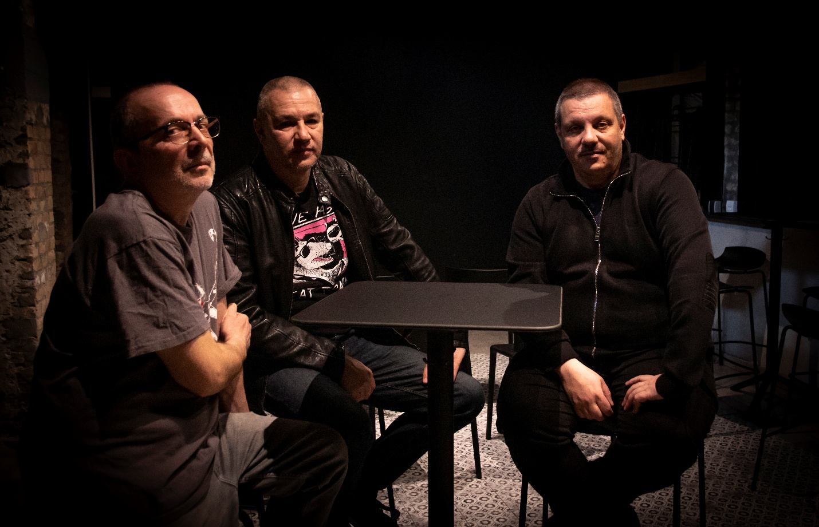
Grupa Pacifik (foto:Aleksandra Ignjatović)

Beogradski bend Pacifik objavio je još jedan singl sa aktuelnog albuma „Lakim korakom“, a to je pesma i spot „Zamisli“, za koju je Željko Markuš napisao tekst i muziku.
„Pesma „Zamisli“ je nastala pre par godina. Kao sećanje na studentske proteste devedesetih. Prvobitno sam planirao da je objave Kristali. Ali nismo stigli...možda je sada zapravo pravo vreme....“ kaže Željko Markuš.

Još te gledam kao kad smo bili mladi
na ulici za strah nismo znali
Dok su dani leteli niz vetar
Još te gledam i znam da te ne dam

A onda sanjam neki drugi svet
Ako možeš zamisli
A onda sanjam da smo bolji svi
Bar za zrno ljubavi
(deo teksta pesme “Zamisli”)

Pogledajte spot „Zamisli“ na linku: https://www.youtube.com/watch?v=KHwE1ys5qIo&list=RDKHwE1ys5qIo&start_radio=1

Grupa Pacifik koju predvodi kantautor Željko Markuš, do sada je objavila dva albuma: „Susret“ (2016), i „Lakim korakom“, oba za Menart Srbija.
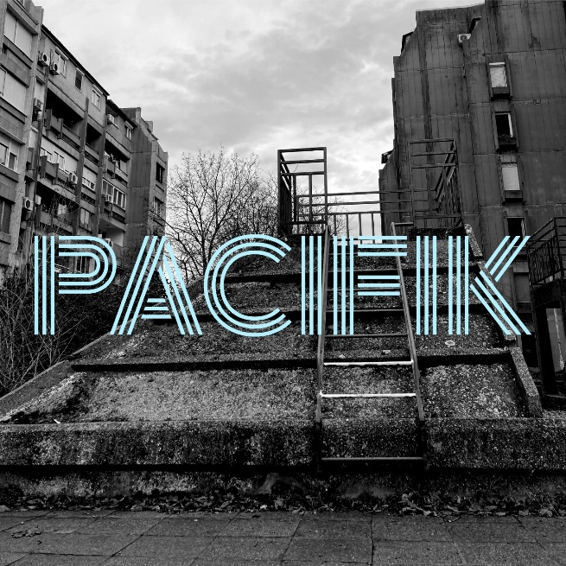
„Lakim korakom“ slušajte na streaming servisima: Pacifik - Lakim korakom
„Lakim korakom“ je ne samo trijumf volje gitariste i autora Željka Markuša, već i kreativan presek jedne decenije, koju Markuš secira kroz društvene ali i lične lomove, u kojima otkriva svu ranjivost pojedinca u borbi sa socijalnim nepravdama ali i samim sobom. Kao što nakon svake oluje zasija sunce, tako i ovaj dugo pripreman album zaokružuje svoju priču noseći pomalo setnu,ali pozitivnu notu, pesmama koje nas kroz turbulencije i nemir na kraju dovode do mirnije vode, lakim korakom.
Na albumu „Lakim korakom“ nalazi se ukupno 13 pesama, a među njima je i sedam prethodno objavljenih singlova:
- Led (2017)
- Danima (2017)
- Tvoj dlan (2018)
- Prazne godine (2020)
- Za kraj (2024)
- Lakim korakom (2025)
- Neke mudrosti (2025)
,kao i njihov najnoviji singl, Zamisli (2026).
Pogledajte spot „Zamisli“ na linku: https://www.youtube.com/watch?v=KHwE1ys5qIo

Na albumu se nalazi i jedna obrada, pesma matičnog Markušovog benda, Kristali - „Reka“.
Autor svih pesama je Željko Markuš (gitara, vokal) a pored njega, grupu Pacifik čine: Marko Orlović – bas gitara i Aleksandar Todosijević – bubanj.
Specijalni gosti na albumu su:Živorad Filipović – klavijature, Milan Glavaški - gitara, Nina Martinović - prateći vokal i Vladimir Kolarić - prateći vokal.
Album je sniman u studijima Down There Studio i Loudworks studio, a snimatelji su bili Uroš Milkić i Željko Markuš.
Producent albuma je Željko Markuš.
Redosled pesama na albumu "Lakim korakom":
Led
Tvoj dlan
Danima
Prazne godine
Za kraj
Lakim korakom
Stranci
Ovih dana
U sobi
Neke mudrosti
Zamisli
Reka
Vašar

Recenziju albuma potpisuje Aleksandar S.Janković:

PACIFIK „Lakim korakom“
Željko Markuš je jedan od onih drugara, prijatelja, braša, garija, ortaka, muzičara koji su uvek bili diskretno i skromno naslonjeni uza zid, dok su posetioci kafića večnosti šaptom govorili, „ono ti je mali Markuš“ ili „eno ga Žepi“. „Mali Markuš“ je štaviše sasvim prosečne visine, samo je imao (ne)sreću da frontmen njegovog benda bude Dejan Gvozden. Pogotovo što je i naziv prvog singla Kristala bio „Dva metra“. Kristali ovih dana postoje i nepostoje preko 30 godina i svakako su jedan od najvažnijih beogradskih i srpskih bendova epohe. Poslednjih desetak godina, Kristali (ne)postoje , međutim to nije naša priča. Željko ima bend Pacifik, a ima i drugi album „Lakim korakom“ kojim je jasno dokazao i postavio širu sliku svog muzičkog identiteta i doprinosa. Željko je enciklopedista, svaštar, da ne kažemo libar, kada je muzika u pitanju. Njogov novi album je mnogo prijemčljiviji i zavodljiviji od debija. Štaviše da je „Lakim korakom“ izašao 1998, možda bi živeli u nekom srećnijem univerzumu. U tom smislu, ova inkarnacija Pacifika (Marko Orlović – bas; Aleksandar Todosijević – bubanj i specijalni gost Živorad Filipović – klavijature) uspešno priča eklektičnu (i naravno električnu) skasku u kome se prepoznaju veličanstveni uticaji od Byrdsa do Teenage Funclub, od ranog Kapetana Bifharta do leteće Burito braće, od World Party do La’s), ali najvidljiviji i osetljiviji utisak je da je „Lakim korakom“ neki kompanion drugog i trećeg albuma Kristala u prirodnom okruženju Popsajkla, Velikog prezira, Akcije, Eve Braun. Patina se oseća samo u Željkovom zrelom ali nikako umornom glasu.
Album ima trinaest pesama od kojih pet znamo od pre preko Ju tjuba dok je ostatak materijala snimljenog prošle godine više nego konzistentan i zavodljiv. U svetu u kome je svaki muzički pravac fjužn, Pacifik su snimili klasičan pop-rok album, i to veličanstven……

Aleksandar S. Janković

